Lycée Jean Monnet - 03400 YZEURE  Tel: 04.70.46.93.01  @: monnet-yzeure@ac-clermont.fr | Année scolaire 2018-2019
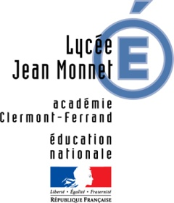
FICHE D'INSCRIPTION

Diplôme des Métiers d'Art
Décor Architectural – Option Arts du Verre et du Cristal
1ère année
(à renvoyer par mail uniquement à monnet-yzeure@ac-clermont.fr)

Identité de l'étudiant
NOM : |  | Prénom : |  | Sexe :
Date de Naissance : | Lieu de naissance : |  |  | Département :
Nationalité:
Téléphone (mobile):  Accepter les SMS : Oui Non |  |  | Courriel:
Qualité demandée: Interne externé(*) Externe Demi-pensionnaire
OPTION OBLIGATOIRE : LV1: Anglais Allemand

OPTION FACULTATIVE : LV2: Anglais Allemand Espagnol Italien
ATTENTION : toute inscription à une option facultative engage l’élève à suivre celle-ci toute l’année. Aucun abandon ne sera possible à la rentrée ou en cours d'année.

Etablissement fréquenté en 2017-2018 : | Classe :
Lieu :

REPRÉSENTANT LÉGAL 1  Mère Père Autre | REPRÉSENTANT LÉGAL 2  Mère Père Autre
NOM - Prénom:  Adresse :  Code Postal:  Ville :  Téléphone (mobile):  Accepter les SMS:  Courriel:  Autorise , n’autorise pas la communication de mon adresse postale et de mon courriel | NOM - Prénom:  Adresse :  Code Postal:  Ville :  Téléphone (mobile):  Accepter les SMS:  Courriel:  Autorise , n’autorise pas la communication de mon adresse postale et de mon courriel
Nombre total d’enfants à charge :

Adresse personnelle de l'étudiant si différente du représentant légal:
Adresse: | Commune: Code postal:
Signature de l'étudiant majeur ou du représentant légal(si étudiant mineur):

